Изменение № 1 СТО Н.008-2022 Основная профессиональная
образовательная программа
высшего образования –
программа подготовки
научных и научно-
педагогических кадров
в аспирантуре. Положение
________________________________________________________________________________________________________________

УТВЕРЖДЕНО И ВВЕДЕНО В ДЕЙСТВИЕ приказом ректора университета № 158-О от 28.04.2023

Дата введения 03.05.2023

1 По всему тексту документа заменить:
- «по науке и инновационной работе» на «по научной работе»;
- «по НиИР» на «по НР».
2 Пункт 3.2. Исключить «УМУ – учебно-методическое управление;».
3 Раздел 4. Исключить слова «начальник УМУ,».

4 Пункт 6.6. Изменить и изложить в новой редакции:

«6.6 Пояснительная записка к образовательной программе, учебный план, план научной деятельности и календарный учебный график хранятся в ОСП НПК. Рабочие программы компонентов учебного плана и плана научной деятельности хранятся на кафедре прикрепления.».

5 Пункт 6.7. Изменить и изложить в новой редакции:

«6.7 Программа аспирантуры размещается на сайте Университета. За размещение пояснительной записки к образовательной программе, учебного плана, плана научной деятельности и календарного учебного графика отвечает начальник ОСП НПК, за размещение рабочих программ компонентов программы аспирантуры отвечают разработчики образовательных программ.».

6 Пункт 8.2. Исключить слова «начальником УМУ,».

7 Пункт 8.2. Заменить «годам обучения» на «годам/полугодиям обучения».

8 Пункт 9.2. Исключить «начальником УМУ,».

9 Пункт 10.2. Исключить «начальником УМУ,».

10 Пункт 13.2. Заменить «научной степени» на «ученой степени».

11 Пункт 13.2, седьмой абзац. Изменить и изложить в новой редакции:

«подготовка публикаций и (или) заявок на патенты на изобретения, полезные модели, промышленные образцы, селекционные достижения, свидетельства о государственной регистрации программ для электронных вычислительных машин, баз данных, топологий интегральных микросхем (далее – подготовка публикаций, заявок, свидетельств);»

12 Приложение Д. Изменить и изложить в новой редакции.

13 Приложение Ж. Изменить и изложить в новой редакции.

14 Приложение И. Изменить и изложить в новой редакции.

15 Приложение К. Изменить и изложить в новой редакции.
ПРИЛОЖЕНИЕ Д
(обязательное)

Титульный лист учебного плана

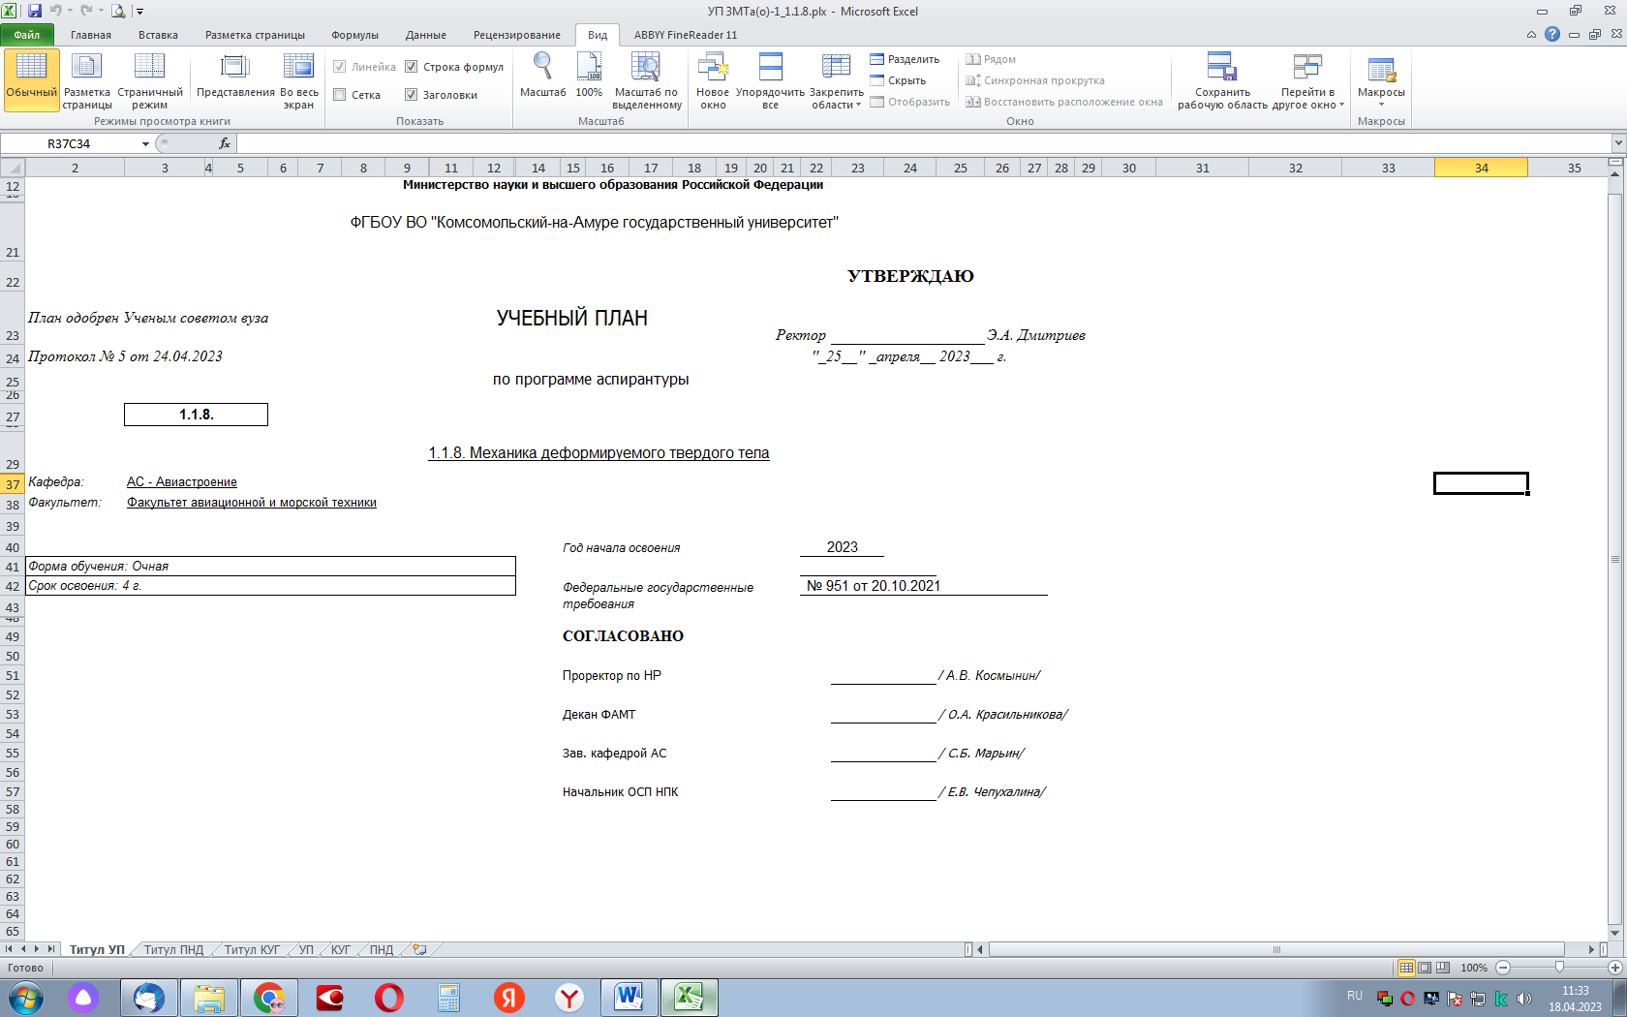
ПРИЛОЖЕНИЕ Ж
(обязательное)

Титульный лист плана научной деятельности

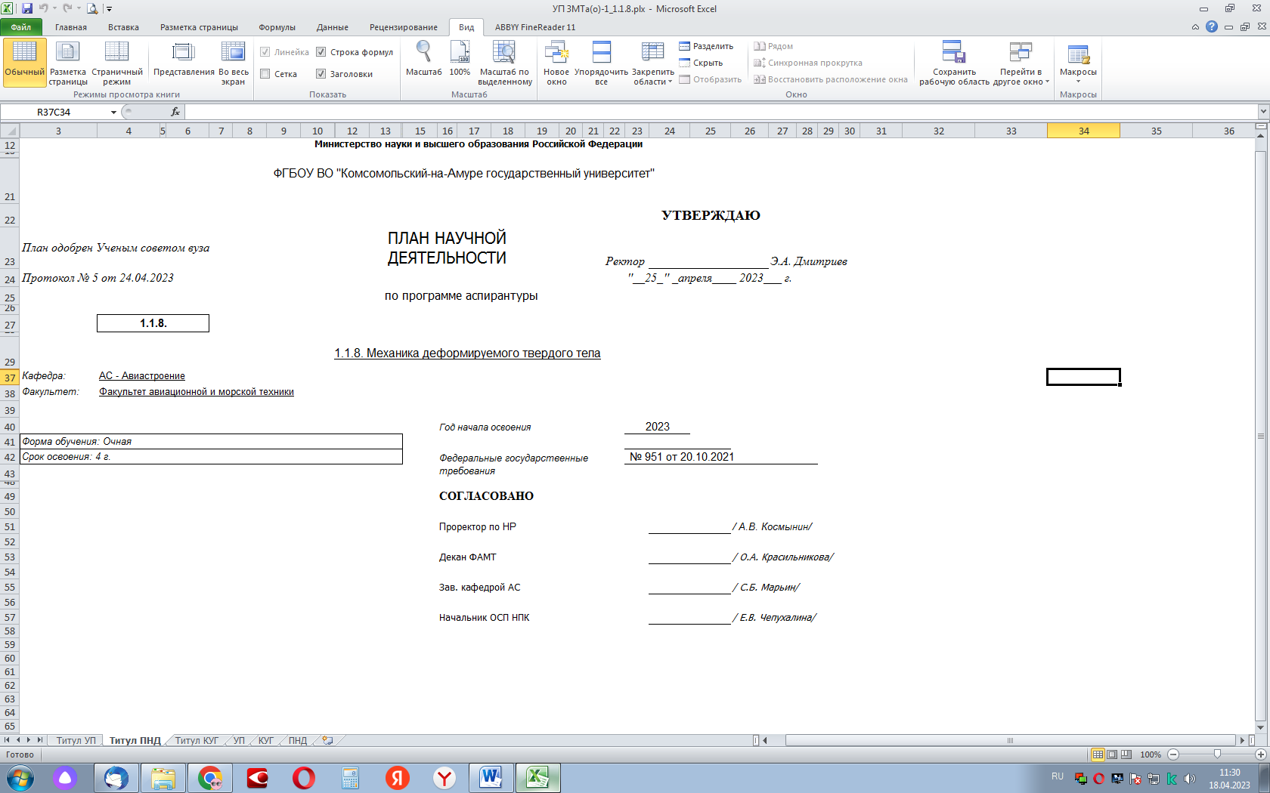
ПРИЛОЖЕНИЕ И
(обязательное)

План научной деятельности

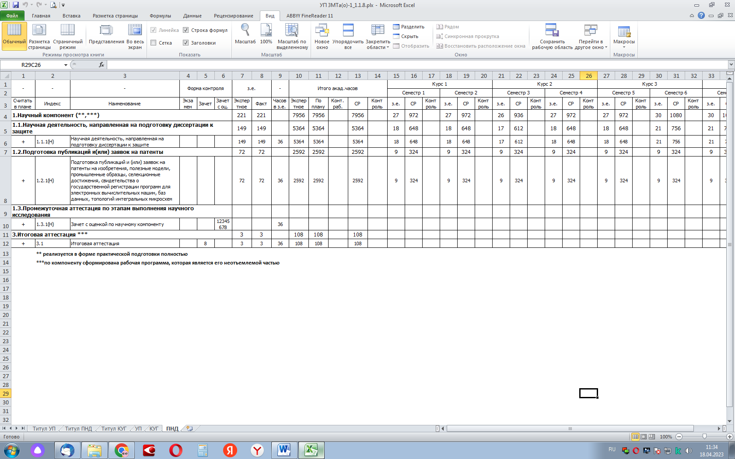
ПРИЛОЖЕНИЕ К
(обязательное)

Титульный лист календарного учебного графика

